**WEBSITE MANAGEMENT GYM OLYMPUS**

Deskripsi Website:

Manajemen transaksi dan informasi Gym Olympus kini dapat dilakukan secara digital melalui ‘Website Management Gym Olympus’. Website ini dapat mempermudah user untuk mengupdate informasi dan menerima informasi ,pendaftaran bagi calon member dan mengurangi kesalahan saat melakukan transaksi.

Website ini diharapkan dapat menutupi kekurangan yang kerap terjadi dalam pencatatan data yang dilakukan secara langsung, seperti : kesalahan data dan kekeliruan, dan mempermudah sistem pendaftaran bagi calon member.

Dokumen-dokumen yang ada :

* Daftar Absensi

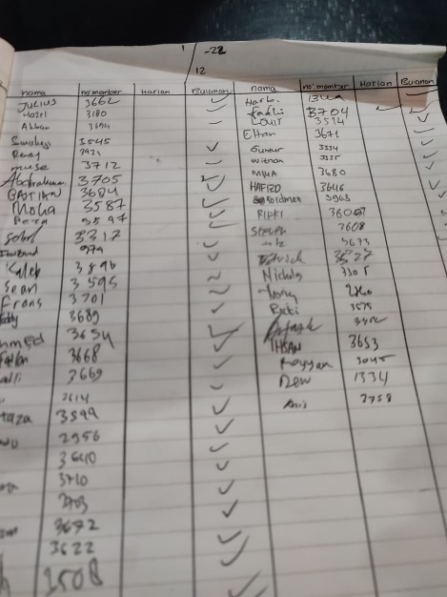

Tabel – tabel / entitas

1. Equipments : id(bigint), name(varchar), desc(text)
2. equipment_joins : id(bigint), name(varchar), desc(text),image(varchar)
3. exercises : id(bigint), name(varchar), desc(text),image(varchar)
4. exercise_equipments : exercise_id (bigint), equipment_id (bigint)
5. exercise_muscles : exercise_id (bigint), muscle_id (bigint)
6. goals : id(bigint), name(varchar), desc(text),image(varchar)
7. invoices : id (bigint), order_id (bigint)
8. memberships : id (bigint) ,invoice_id (bigint),user_id (bigint),

start_at(timestamp) ,expired_at (timestamp)

1. method_payments : id(bigint), name(varchar), a_n(varchar),account_no(varchar)
2. muscles : id(bigint), name(varchar), desc(text), image(varchar)
3. olympus_equipments : id(bigint),brand(varchar), type(varchar), desc(varchar),

image(varchar)

1. orders : id(bigint),user_id(bigint),plan_id(bigint),

method_payment_id(bigint), expired_at(timestamp),image(varchar),status(enum('0','1')), verified_by(bigint),verified_at(timestamp)

1. plans : id(bigint), name(varchar), desc(text),price(int),

duration_month(int)

1. users : id(bigint),goal_id (bigint),qr_code (varchar),name(varchar),

username(varchar),email(varchar),email_verified_at(timestamp),

no_phone(varchar),password(varchar),gender(enum('1','2')),

address(varchar),level(enum('1','2')), image(varchar),

remember_token(varchar)

1. workouts : id(bigint), goal_id(bigint), name(varchar), desc(text)

created_by(bigint),image(varchar)

1. workout_exercises : exercise_id(bigint), workout_id(bigint), reps(int), weights(int)

time_seconds(int)

1. workout_histories : id (bigint), user_id (bigint), workout_id (bigint),

start_at(timestamp), end_at(timestamp)

1. workout_history_exercises: id (bigint), workout_history_id (bigint), exercise_id (bigint),

reps(int), weights(int), time_seconds(int)

Jenis Akun :

1. Super Admin : memiliki semua akses pada database.
2. Admin : sama seperti super admin tetapi admin tidak bisa mengedit data admin
3. Membership : hanya memiliki akses view

CRUD

* Membership : User dapat melihat history Latihan, alat gym data diri dan workout yang ada dan user dapat mengupload bukti transaksi pembayaran mereka..
* Admin : memiliki dashboard yang sama seperti super admin namun tidak bisa mengedit data admin
* Super Admin : Memiliki Dashboard yang bisa mengakses semua tabel dari database olympus_gym